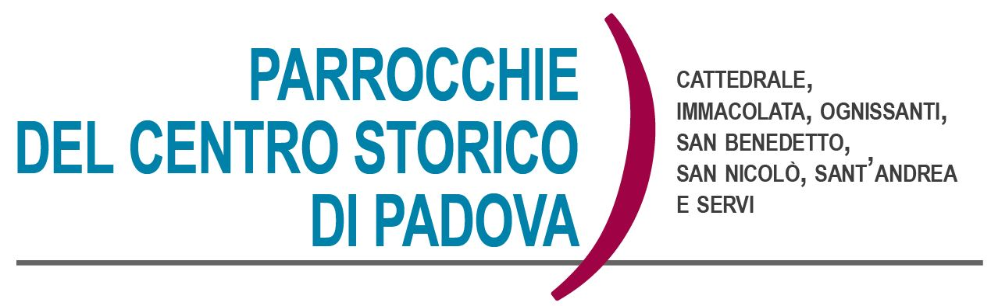
Domenica 3 Aprile 2022 – Quinta di Quaresima
Isaia 43,16-21; Filippesi 3,8-14; Vangelo di Giovanni 8,1-11

La miseria incontra la misericordia
Una donna colta in flagrante adulterio viene condotta davanti a Gesù invitato a esprimere il proprio giudizio. Cala il silenzio e Gesù si mette a scrivere col dito sulla terra. Poi dice la prima verità: chi è senza peccato… Lui sa che nessuno è senza peccato e che il giudizio non può essere espresso da chi pensa di risolvere il caso macchiandosi di violenza, e quindi di altro peccato. Gesù non approva l’adulterio, anzi, ma distingue tra peccato e peccatore (S. Agostino). Facendo così ci dice che esiste anche una innocenza del male che non esclude la colpevolezza, ma lo rende degno di compassione; innocente è il peccatore travolto dalla miseria della sua natura che non sa e non può dominare e vincere. Non è indotto al male da cupidigia o volontà, ma da una debolezza cui non fu posto riparo in tempo. Gesù non inorridisce per il peccato, ma per la pervicacia, la malizia nel peccare. Per questo dice: chi è senza… scagli la prima pietra! Nessuno condanna l’adultera e anche Gesù, che avrebbe potuto farlo, non lo fa. L’infelice era stata punita abbastanza, dalla sua vita e dal disprezzo di chi si considera puro. In lei si stava risvegliando una coscienza che l’avrebbe lapidata più del popolo. Gesù non dice alla donna: tu hai peccato! ma dice: non peccare più! Il riscatto sarà nel riprendere coscienza della propria dignità. Tutti gli incontri di Gesù con i peccatori fanno passare gli stessi dalla indegnità alla coscienza della dignità, che non viene dalla assenza di peccati, ma dall’umile coscienza del proprio nulla.
A cura di Padre Cristiano Cavedon

Cinquantesimo di ordinazione sacerdotale di Padre Cristiano Cavedon
In questa domenica, 3 aprile, durante la S. Messa delle ore 10,30, ai Servi, ricorderemo e pregheremo per P. Cristiano, per i suoi 50 anni di servizio alla Chiesa. Tutti siamo invitati a partecipare all’eucarestia di ringraziamento.

APPUNTAMENTI DELLA SETTIMANA
Tempo di Quaresima: continuano gli appuntamenti delle altre settimane.

DOMENICA DELLE PALME - PASSIONE DEL SIGNORE
Sabato 9 Aprile
Cattedrale 16,30 Comm. dell’ingresso del Signore in Gerusalemme e S. Messa.

S. Benedetto 18,00 S. Messa (la Comm. dell’ingresso del Signore in Gerusalemme sarà domenica).

S. Andrea 18,15 S. Messa (la Comm. dell’ingresso del Signore in Gerusalemme sarà domenica).

S. Nicolò 18,30 S. Messa (la Comm. dell’ingresso del Signore in Gerusalemme sarà domenica).

Servi 18,30 Comm. dell’ingresso del Signore in Gerusalemme e S. Messa.

Ognissanti 18,00 S. Messa (la Comm. dell’ingresso del Signore in Gerusalemme sarà domenica).

Domenica 10 Aprile
Cattedrale:
- 9,30 S. Messa della Passione del Signore;
- 11,30 Commemorazione dell’ingresso del Signore in Gerusalemme e S. Messa.
- 18,30 Commemorazione dell’ingresso del Signore in Gerusalemme e S. Messa.
- 20,00 Commemorazione dell’ingresso del Signore in Gerusalemme e S. Messa.
S. Benedetto:
- 10,00 Commemorazione dell’ingresso del Signore in Gerusalemme e S. Messa della Passione del Signore;
S. Andrea
- 9,30 e 11,30 Comm. dell’ingresso del Signore in Gerusalemme e S. Messa
S. Nicolò
- 10,00 e 11,30 Comm. dell’ingresso del Signore in Gerusalemme e S. Messa
Servi
- 10,30 e 17,15 Comm. dell’ingresso del Signore in Gerusalemme e S. Messa.
Immacolata
- 9,00 S. Messa e 11,30 Comm. dell’ingresso del Signore in Gerusalemme e S. Messa.
Ognissanti:
- 9,45 Comm. dell’ingresso del Signore in Gerusalemme e S. Messa.

Durante ogni Commemorazione dell’ingresso in Gerusalemme
del Signore ci sarà la Benedizione dell’ulivo.
- Il 3 e l’8 aprile ore 21.00, prove di canto della Cappella Musicale della Cattedrale.

- Cammino di Iniziazione Cristiana a S. Nicolò:
domenica prossima ci troveremo alla S. Messa delle Palme alle ore 11,30 con tutti i ragazzi e i genitori.
- Cammino di Iniziazione Cristiana ad Immacolata:

- Ogni domenica alle ore 10.30 si tiene l'incontro dell'iniziazione cristiana per i bambini. A seguire la S. Messa; il gruppo delle medie “Giovani per la Pace” si incontra invece ogni domenica alle ore 10, alternativamente per un incontro o per la visita agli anziani soli del quartiere.

- GREST 2022 S. Benedetto: continua anche in questa domenica l’incontro con tutti i ragazzi che desiderano iniziare o continuare il servizio di educatori al prossimo GREST, dalla prima superiore in poi. Ci diamo appuntamento in patronato S. Benedetto alle ore 18,00. Vi aspettiamo anche domenica prossima 3 aprile allo stesso orario!!
- GREST 2022 Ognissanti: Ad Ognissanti gli animatori si troveranno si troveranno domenica 3 aprile alle ore 19,00.

- Bollettino straordinario: lunedì prossimo, verso sera ci verrà consegnato dalla tipografia e sarà pronto per la consegna. Ci auguriamo possa arrivare in tutte le famiglie nell’arco della settimana. un grazie di cuore a tutte le persone che hanno dato la disponibilità per la distribuzione.

SABATO 9 APRILE ALLE ORE 21.00 IN CATTEDRALE
IN PASSIONE DOMINI – LA LUCE VINCE LE TENEBRE
ELEVAZIONE MUSICALE
CORO DELLA CAPPELLA MUSICALE DELLA CATTEDRALE
LE OFFERTE LIBERE CHE VERRANNO RACCOLTE SARANNO DESTINATE ALL’EMERGENZA PROFUGHI IN UCRAINA

Calendario Liturgico dal 3 al 10 APRILE

►Domenica 3 Aprile – Quinta di Quaresima
Cattedrale: ore 9.30; ore 11.30; 18.30; ore 20.00 - 17,00 Vespro
Sant’Andrea: ore 9.30; ore 11.30
San Benedetto: ore 10.00
Ognissanti: ore 10,00
Immacolata: ore 9.00; ore 11,30
San Nicolò: ore 10.00; ore 11.30
Servi: ore 10.30; ore 17.15
►Lunedì 4
Cattedrale: ore 7.30; ore 11.00; ore 18.30.
Immacolata: ore 9.00
San Nicolò: ore 18.30
Servi: ore 18.30

►Martedì 5
Cattedrale: ore 7.30; ore 11.00; ore 18.30.
Immacolata: ore 9.00
San Nicolò: ore 18.30
Servi: ore 18.30
Sant’Andrea: ore 19.00
►Mercoledì 6
Cattedrale: ore 7.30; ore 11.00; ore 18.30.
Immacolata: ore 9.00
San Nicolò: ore 18.30
Servi: ore 18.30
Sant’Andrea: ore 19.00

►Giovedì 7
Cattedrale: ore 7.30; ore 11.00; ore 18.30.
Immacolata: ore 9.00
San Nicolò: ore 18.30
Servi: ore 18.30
Sant’Andrea: ore 19.00

►Venerdì 8
Cattedrale: ore 7.30; ore 11.00; ore 18.30.
Immacolata: ore 9.00
San Nicolò: ore 18.30
Servi: ore 18.30
Sant’Andrea: ore 19.00

►Sabato 9
Cattedrale: ore 7.30; ore 11.00; ore 16.30
San Benedetto: ore 18.00
Ognissanti: 18.00
Sant’Andrea: ore 18.15
San Nicolò: ore 18.30
Servi: ore 18.30

►Domenica delle Palme 10 Aprile – Passione del Signore
Cattedrale: ore 9.30; ore 11.30; 18.30; ore 20.00 - 17,00 Vespro
Sant’Andrea: ore 9.30; ore 11.30
San Benedetto: ore 10.00
Ognissanti: ore 10,00
Immacolata: ore 9.00; ore 11,30
San Nicolò: ore 10.00; ore 11.30
Servi: ore 10.30; ore 17.15

Le S. Messe feriali di S. Benedetto sono presso il Collegio Mazza alle ore 17,00
____________________________________________________________________________________________________________________________________________________________________________________________________________

CONTATTI: don Giuliano 340-5592020, don Marco 348-3922126,
don Vito 327-8680111, don Tommaso 329-7864278,
P. Cristiano 347-7182161, don Massimo 347-4292370.

